第二节 java的标识符、关键字、数据类型
JVM （java虚拟机）
Java是跨平台的，一次编译到处执行。
- 注释：// 单行注释 以/*开头以*/结尾 多行注释
注释作用:1.说明程序的;2调试程序
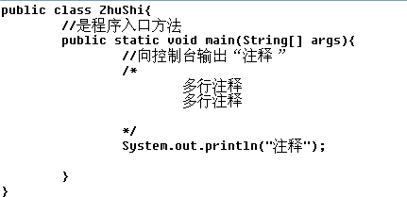
2.标识符
标识符是类名、方法名、变量名的总称。可以以字母、下划线、“-”和“$”符号开头。数字不可开头
规则:只能有字母数字_$，不能以数字开头，不能使用关键字
约定：驼峰式命名法

3.数据类型：分为源生数据类型（简单数据类型）和引用数据类型。
1.字节型（byte）2.短整型（short）3.整形（int）4.长整形（long）
5.字符型（char）6.浮点型（float）7.双精度型（double）
8.布尔型（boolean）
- 一.1.Boolean布尔型 只有两个值true、false
- Char字符型
- byte 8位带符号整数-128到127之间的任意整数
- short 16位无符号整数-32768到32767之间的任意整数
- int 32位带符号整数-231到230之间的任意整数
- long 64位带符号的整数-263到262之间任意整数
- float 32位单精度浮点数
- double 64位双精度浮点数
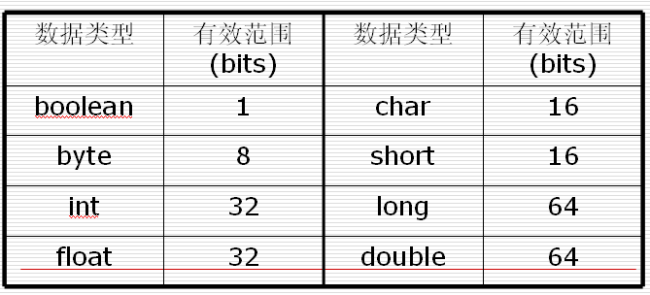
类 型 | 占用存储空间 | 表数范围
byte | 1字节 | -128 ~ 127
short | 2字节 | -215 ~ 215-1 （-32768~32767）
int | 4字节 | -231 ~ 231-1 (-2147483648~2147483647)
long | 8字节 | -263 ~ 263-1

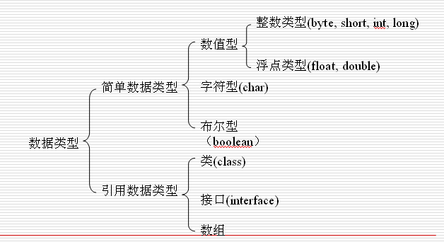
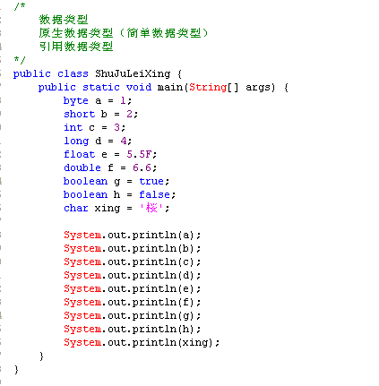
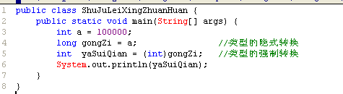
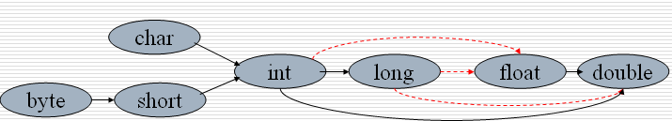
- 运算符
E++(先用后自增)
++E（先自增后用）
eg: byte aaa(变量的声明)
byte a=1(变量的声明和赋值)
表示变量首字母小写，只有类名首字母大写
（’ ’）单引号代表字符 (“ ”)双引号代表字符串
与：&有一个为false，都为false
或：| 有一个为true，都为true
非：！取反
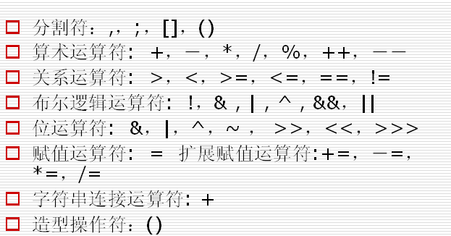
public class YunSuanFu {
public static void main(String[] args) {
/*
//算术运算符
int a = 3;
int b = 2;
double c = (double)a / (double)b;
int d = 1 % 2;

int e = 1;
int f = e++;//先用，后自增
int g = 1;
int h = ++g;//先自增，后用

System.out.println(c);
System.out.println(d);

System.out.println(f);//1
System.out.println(h);//2

System.out.println(e);//2
System.out.println(g);//2

int i = 1;
int j = i++ + i++ + --i - i-- + ++i - --i + i++;
// j = 1 + 2 + 2 - 2 + 2 - 1 + 1
System.out.println(i);//2
System.out.println(j);//5
*/

//关系运算符
/*
int a = 20;
int b = 20;

boolean t1 = a > b;
boolean t2 = a >= b;
boolean t3 = a == b;
boolean t4 = a != b;
System.out.println(t1);
System.out.println(t2);
System.out.println(t3);
System.out.println(t4);
*/

//布尔逻辑运算符
/*
boolean b1 = false;
boolean b2 = true;
boolean bb = b1 & b2; //与：同时为true，结果为true，否则都为false
boolean bb4 = b1 && b2; //短路与：
System.out.println(bb);
System.out.println(bb4);

boolean bb1 = b1 | b2; //或：有一个为true，结果就为true，否则为false
boolean bb5 = b1 || b2; //短路或：
System.out.println(bb1);
System.out.println(bb5);

boolean bb2 = !b1; //非：取反
System.out.println(bb2);

boolean bb3 = b1 ^ b2; //异或：不同为true，相同为false
System.out.println(bb3);

boolean bb6 = 3 > 2 || 2 > 4;
/*
System.out.println("hello world" + "aaa");

System.out.println(1 + 2);
System.out.println(1 + 2 + "4");

System.out.println(bb6);
*/

//扩展的赋值运算符
/*
int a = 1;
int b = 2;
//b = b + a;
b += a;
b ++;
System.out.println(b);
*/

//字符串连接符 System.out.println(1 + 2 + "4" + 5);
*/

//三目运算符
System.out.println(3 > 5 ? "大于" : "不大于");

}
}

